**Рекомендации музыкального руководителя детского сада «Солнышко» для младшей группы**

**Три цветка**

Дидактическая игра на определение характера музыки.  
  
Игровой материал  
Демонстрационный: три цветка из картона (в середине цветка нарисовано «лицо» – спящее, плачущее или весёлое), изображающих три типа характера музыки:  
1. Добрая, ласковая, убаюкивающая (колыбельная)   
2. Грустная, жалобная.  
3. Весёлая, радостная, плясовая, задорная.  
  
Можно изготовить не цветы, а три солнышка, три тучки и т.д.  
Раздаточный: у каждого ребёнка – один цветок, отражающий характер музыки.  
ХОД ИГРЫ  
1 вариант. Включите одну из трех песен, пускай ребенок прослушает.  
Далее ребёнок берёт цветок, соответствующий характеру музыки, и поднимает его вверх. Можно играть активно всей семьей, участвовать в определении характера музыки, тем самым показывая ребенку, что правильно и помогая ему в выборе.

1 песня – «Просьба ребенка» Р.Шуман

2 песня – «Грустный вальс» Ян Сибелиус

3 песня – «Итальянская песенка» П.И.Чайковский

**Весёлая гимнастика**  
**«Дождик :кап!»**Ритмическая речевая игра для  
развитие чувства ритма

Дети сидят на стульчиках и чётко произносят текст с ритмичным движением рук и ног.  
  
1.Птица: кар. Кар, кар!  
Ветер: хлоп, хлоп, хлоп! ( дети ритмично хлопают в ладоши)  
Дождик кап, кап. Кап1 (хлопают ладонями по коленям)  
Ноги шлёп, шлёп, шлёп! (топают попеременно ногами)  
2.Дети: ха, ха, ха! (вытягивают руки вперёд, ладонями вверх)  
Мама: ах, ах, ах! ( качают головой, держась за неё руками)  
Дождик кап, кап, кап, (хлопают ладонями по коленям)  
Туча: бах. Бах, бах! (топают ногами)

**Сороконожка**

Играет вся семья! Кладете руки друг другу на плечи, изображая сороконожку.  
Учите ребенка чётко проговаривать текст, в ритме стихотворения выполнять движения.  
Выполняется без музыки.  
  
1.Шла сороконожка  
По сухой дорожке (дети идут ритмичным шагом, слегка пружиня)  
2.Вдруг закапал дождик: кап!  
-Ой промокнут сорок лап! (Дети останавливаются, слегка приседают)  
3.Насморк мне не нужен  
Обойду я лужи! (идут высоко поднимая колени, будто шагая через лужи)  
4.грязи в дом не принесу  
Каждой лапкой потрясу (останавливаются. Трясут одной ногой0  
5.И потопаю потом  
Ой, какой от лапок гром! (дети топают ногами)

**МОРЕ**

**Программное содержание:**Развивать у детей представление об изобразительных возможностях  музыки, ее способности отражать явления окружающей природы.

**Ход игры:**Прослушайте пьесу «Море» Н.Римского-Корсакова, пусть ребенок поделится своими впечатлениями о характере музыки. Обратите внимание на то, что композитор нарисовал яркую картину моря, показывая самые разные его состояния: оно то взволнованное, то бушующее, то успокаивающееся. Ребенок с помощью карточек показывает изменение характера музыки на протяжении всей пьесы.

<https://ipleer.com/song/82273534/Rimskij-Korsakov_-_More/>

Спокойное море

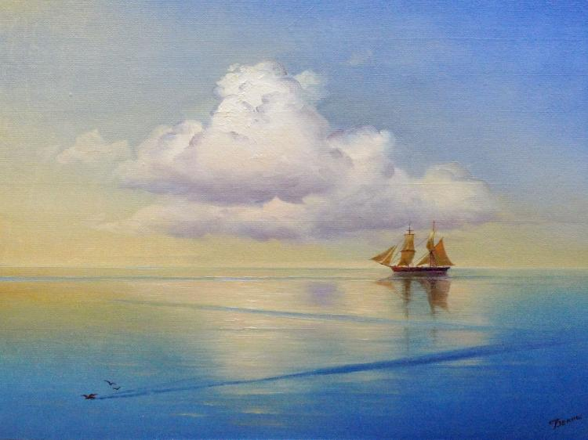

Волнующее море



Бушующее море

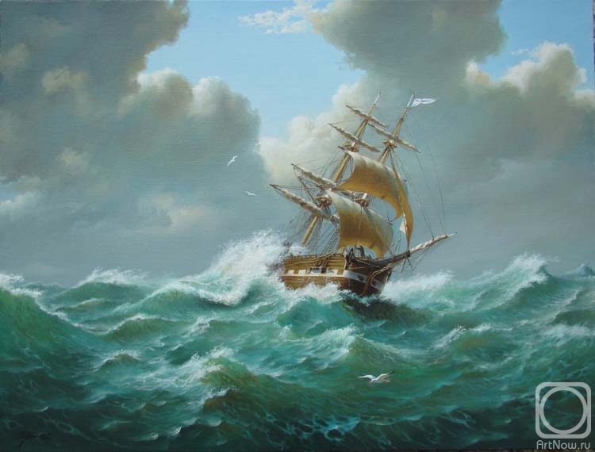

**МУЗЫКАЛЬНАЯ КАРУСЕЛЬ**

**Программное содержание:** Учить детей различать изменение темпа в музыке.

**Ход игры:** Включите песню «Карусели», спросите у ребенка, как они двигались, всегда ли одинаково? Предлагает детям изобразить изменение темпа в музыке своими действиями и ответить на вопросы: когда музыка играла быстро, когда медленно и т.д.

     - Еле, еле, еле-еле               (дети начинают движение)

       Завертелись карусели.

       А потом, потом, потом    (бегут)

       Все бегом, бегом, бегом.

       Тише, тише, не спешите! (замедляют ход)

       Карусель остановите!     (останавливаются).

**Программное содержание**: Развивать музыкальную память через темповый слух. Учить детей по слуховому восприятию различать изменение темпа в музыке и соотносить это со своими действиями, движениями.

**Игровые действия:** Движения в хороводе с изменением темпа.

<https://inkompmusic.ru/?song=Неизвестен+–+Еле-еле+закружились+карусели>